«За знания, которые дают другие, платят медью, за знания, добытые самостоятельно – золотом»

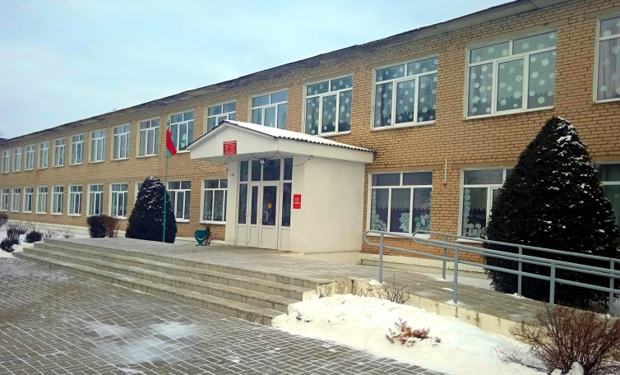

**Газета ГУО «Дмитровичский учебно-педагогический комплекс детский сад-средняя школа»**

**В этом номере**

* **Рубрика «А у нас!»**
* **Жизнь замечательных людей: Э.Н. Успенский**
* **Школа безопасности**
* **Разминка для ума**
* **Рубрика «Улыбнемся вместе»**
* **Берегите здоровье!**

**Выпуск № 11 *ноябрь 2021 г.\***

**периодичность выхода – 1 раз в месяц**

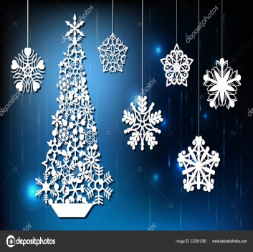**Приближаем Новый год**

Зима… Как много в этом слове! Для одних зима – это снег и мороз, для других – горка и санки, для третьих – красные щёки и обмёрзшие пальцы… Но всех нас наверняка объединяет одно чувство – ожидание!

Ожидание праздника, чуда, Нового года, новых событий, нового счастья…

Учащиеся нашей школы объединились в своем желании приблизить Новый год и занялись украшением учебных кабинетов школы. Как по мановению волшебной палочки появились на окнах снежинки, от стенки до стенки растянулась разноцветная паутина огоньков и мишуры.

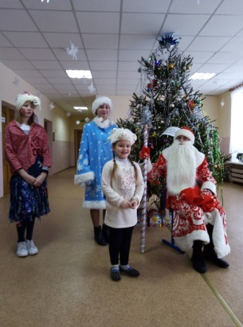Приходи скорее, Новый год! Принеси нам счастье и забери все невзгоды!

**НОВЫЙ ГОД** — время волшебства, чудес и доброй сказки, это один из самых любимых и долгожданных праздников. Но особенно этот праздник ждут дети.

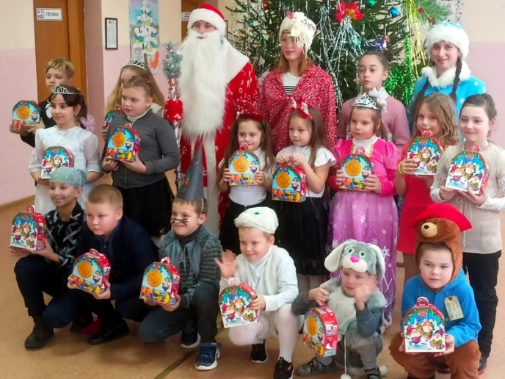24 декабря в нашей школе для ребят начальных классов наступило время волшебства. Дети пришли на праздник веселые и нарядные в предвкушении чудес. Развлечения со сказочными героями окунули ребят в новогоднюю сказку. Песни, танцы, хороводы, игры... Никто не остался без внимания. Все ребята получили новогодние подарки от Деда Мороза.

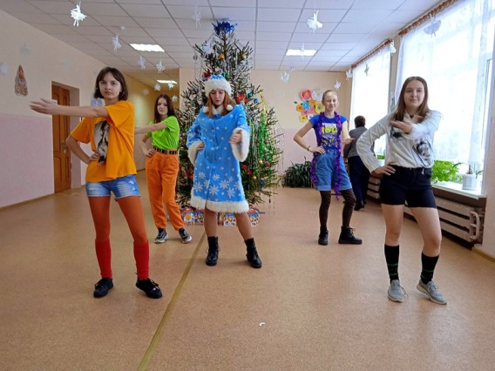А учащиеся 9 класса провели ретро-праздник для школьников старшего возраста. Ребята совершили увлекательное путешествие в 90-е.

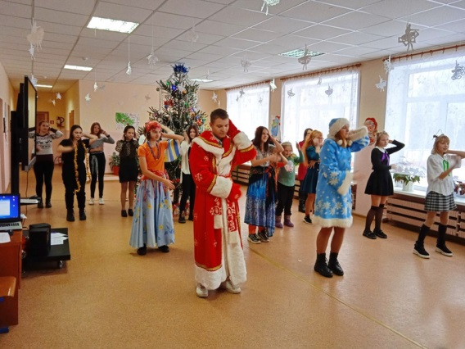По словам организаторов, они решили приготовить что-то ностальгическое. Каждый желающий мог петь, танцевать и просто веселиться под известные хиты, так же проводились весёлые конкурсы, где все участники получили  призы. Атмосфера радости и музыка зарядила присутствующих положительной энергией, подарила множество прекрасных минут общения.

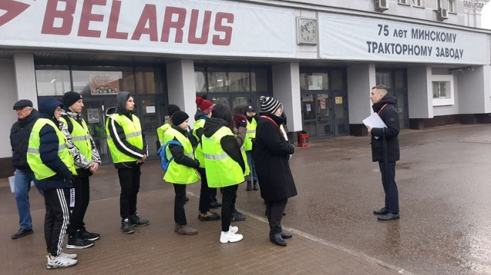**Увлекательные экскурсии!**

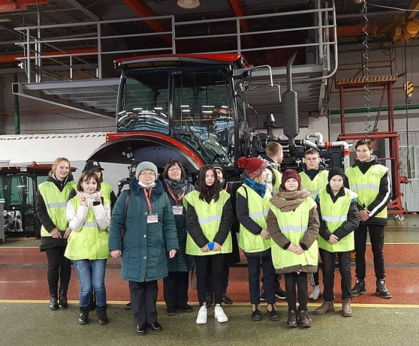18 декабря 2021 года учащиеся нашей школы в очередной раз посетили столицу Республики Беларусь город Минск. В этот раз была организована экскурсия на производство, где рождаются современные тракторы «Belarus» – Минский тракторный завод. С большим интересом учащиеся слушали рассказ экскурсовода об истории развития Минского тракторного завода, которая берет свое начало с 1946 года.

На школьном автобусе ребята проехали по улицам этого огромного предприятия, в котором насчитывается пятьдесят отдельно стоящих зданий, где работает почти семнадцать тысяч человек. Заглянули в структурные подразделения завода и своими глазами увидели, как собираются тракторы с мировым именем «Belarus». В конце экскурсии ребята посетили постоянно действующую выставку продукции «МТЗ-ХОЛДИНГА».

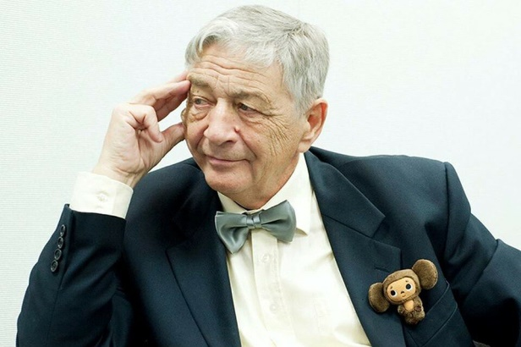

**Большой писатель для маленьких читателей**

Всем нам знакомы с детства забавные герои рассказов и мультфильмов: крокодил Гена и Чебурашка, Дядя Федор, кот Матроскин и пес Шарик. Их создателю, детскому писателю, автору более 70 детских пьес и рассказов Эдуарду Успенскому 22 декабря исполнилось бы 84 года. Предлагаем вспомнить несколько интересных фактов о его жизни и творчестве.

22 декабря 1937 года в семье служащих Успенских, появился на свет Эдуард Николаевич Успенский. Произошло это в подмосковном городе Егорьевске.

Отец Эдуарда работал в аппарате ЦК КПСС кинологом.

Мать будущего писателя работала инженером. Сын так же приобрел специальность инженера, закончив Московский авиационный институт. Он даже успел поработать по специальности пару лет, но потом его затянула литература.

Когда Эдуарду Успенскому было всего десять лет, умер его отец. В школе мальчик учился очень плохо, но потом взял себя в руки и к концу школы стал участником и победителем многочисленных олимпиад. Особенных успехов Эдуард добился в математике.

Сочинять стихи Успенский начал еще в школьные годы, а учась в институте, продолжил это дело. В шестидесятые годы его уже начали печатать в журналах. Работать Эдуард Успенский, как писатель, начал в юмористическом жанре с такими мэтрами как Горин, Арканов.

Но первые его работы всегда "резала" цензура. Поэтому писатель и обратился к написанию детских произведений. Позднее Эдуард Успенский говорил, что с самого начала знал, что будет писать для детей, именно потому, что сам этого хотел.

Но большую известность принесли Эдуарду Успенскому детские книги. Он стал известен так же и как сценарист детских мультфильмов.

По его произведениям снимали и художественные фильмы. Он является автором известных детских передач.

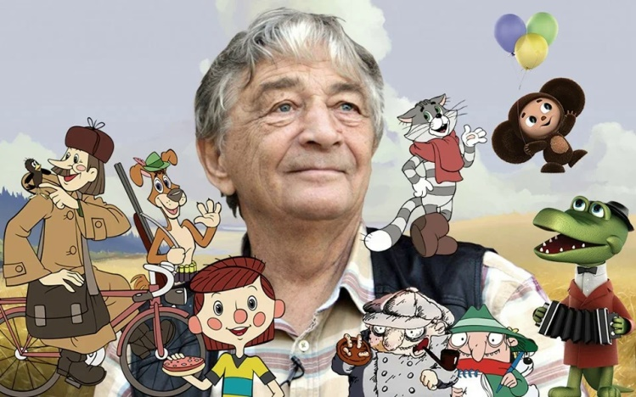Книги Успенского переводились и издавались на разных языках, он популярен, как в России, так и за ее пределами.

А появился герой Чебурашка еще в детстве, когда у мальчика Эдика - непоседы и сорванца появилась игрушка с огромными ушами и маленьким носиком. Впоследствии автор вспомнит эту свою игрушку, назовет Чебурашкой и напишет о нем книгу.

Эдуард Николаевич Успенский лауреат многочисленных премий и наград.

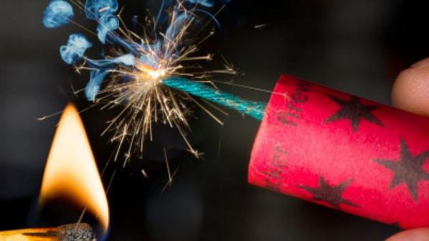**ПЕТАРДЫ И ХЛОПУШКИ - ОПАСНЫЕ ИГРУШКИ!**

     На календаре – декабрь. В городах появляются красавицы-елки, улицы загораются разноцветными огоньками, народ в поисках подарков бегает по магазинам. Обычная предновогодняя суета. Казалось бы, такой праздник не должен быть омрачен никакими чрезвычайными ситуациями. Но, к сожалению, это не так.

Еще задолго до нового года на улицах городов начинают раздаваться звуки «взрывов». Шутки ради «охотники развлечений» бросают под ноги прохожих петарды и смеются, глядя на перепуганных людей.

«Взрываются» петарды в подъездах домов, в подземных переходах, на улицах и рынках.

  Подобным образом развлекаются чаще всего дети и подростки, совершенно не задумываясь о последствиях такого веселья. Приходится констатировать, что количество пациентов, пострадавших от пиротехнических средств, с каждым годом  увеличивается, а пик приходится на новогодние и рождественские  праздники.

**Пиротехнические изделия не предназначены для продажи тем, кому не исполнилось**

**18 лет. Запускать салюты, ракеты и петарды могут только ВЗРОСЛЫЕ.**

**Общие правила безопасности при пользовании пиротехникой:**

1. Не приобретайте пиротехнику на базаре или лотках. Особое внимание обращайте на срок годности и происхождение товара. Не покупайте изделия сомнительного вида, имеющие повреждения или деформацию корпуса.

2. Обязательно ознакомьтесь с инструкцией по применению и строго следуйте ей.

3. Храните приобретенную пиротехнику в сухих местах, удаленных от нагревательных приборов.

4. Площадка для фейерверка должна быть расположена на расстоянии не менее 50 метров от жилых домов, над ней не должно быть ветвей деревьев, линий электропередач и других препятствий.

5. Нельзя запускать фейерверки с балкона или окна. Поджигать фейерверк лучше с расстояния вытянутой руки горящей бенгальской свечой.

6. Перед тем как поджечь фитиль точно определите, откуда будут вылетать горящие элементы. Не наклоняйтесь над запускаемой "шутихой" и даже в шутку не направляйте фейерверки  в сторону людей.

7. Следите за тем, чтобы фейерверк был установлен строго вертикально и надежно зафиксирован кирпичом, камнями, землей или снегом, чтобы во время работы он не опрокинулся и не стал стрелять в сторону зрителей.

8. Когда пиротехника отгорит и отстреляет, не подходите к ней сразу, так как возможно, что сработал ещё не весь заряд.

9. Если у ракеты или салютной батареи не обнаруживается запального шнура – их лучше выбросить и не пытаться поджигать такое устройство.

     Если Ваш двор, мал и тесен, вы сможете воспользоваться ограниченным ассортиментом, в основном наземного действия: петардами, хлопушками, огненными волчками и колесами, но ни в коем случае не запускайте изделия, летящие вверх - ракеты, «бабочки» и прочие. Использовать их рядом с жилыми домами и другими постройками категорически ЗАПРЕЩАЕТСЯ: они могут попасть в окно или форточку, залететь на чердак или на крышу и стать причиной пожара.

     Постарайтесь лучше уйти подальше от дома и найти более подходящее место.

**Петарда, разумеется, не мина, но и она не прощает ошибок!**

**Первый учащийся, разгадавший кроссворд, получит сладкий приз**

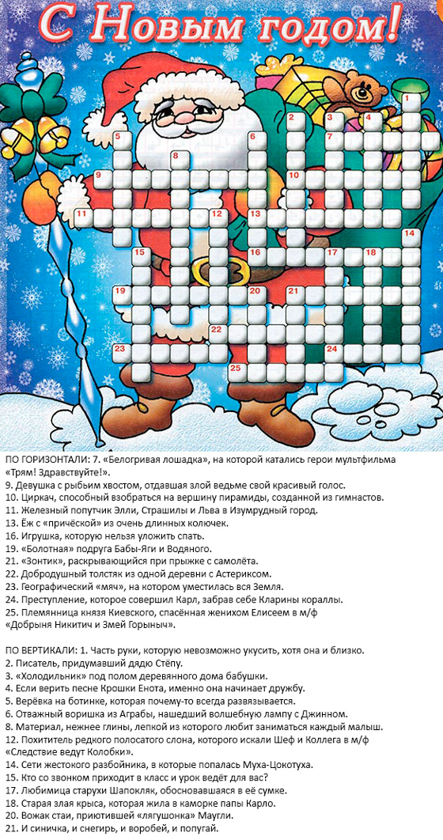 **(обращаться в кабинет завуча).**



**\*\*\***

- Дедушка Мороз! Пишет тебе Дима. Я живу на севере. У нас зима, Новый год, но я на улицу выйти не могу, потому что у меня нет теплой шубки, рукавичек, шапочки и валенок. Дедушка, пришли мне, пожалуйста, шубку,

рукавички, шапочку и валенки.

Ну, работницы почты прослезились, собрали, кто сколько мог, но на рукавички не хватило. Решили отправить без рукавичек. Через некоторое

время снова приходит письмо Деду Морозу:

- Спасибо, дедушка, за подарок! Но рукавички мне не дошли, наверное, на почте вытащили…

**\*\*\***

- Папа, угадай, какой поезд больше всех опаздывает?

- Какой, сынок?

- Тот, который ты обещал мне подарить еще на прошлый Новый год.

**\*\*\***

Трехлетний малыш получает от бабушки новогодний подарок. Развернув его, он видит, что это водяной пистолет и, завизжав от восторга, бежит быстро наполнить его. Мама совсем не в восторге обращается к бабушке:  
- Мама, ты помнишь, как мы доводили тебя до сумасшествия своими водяными пистолетами?

Бабушка улыбается и говорит:

- А то!

**\*\*\***

Утром первого января из детской раздается крик:

- Мама, ты же обещала, что Дед Мороз мне настольный футбол подарит! А

под елкой ничего нет!

- Да не кричи ты так! Я из-за тебя гол пропустила.

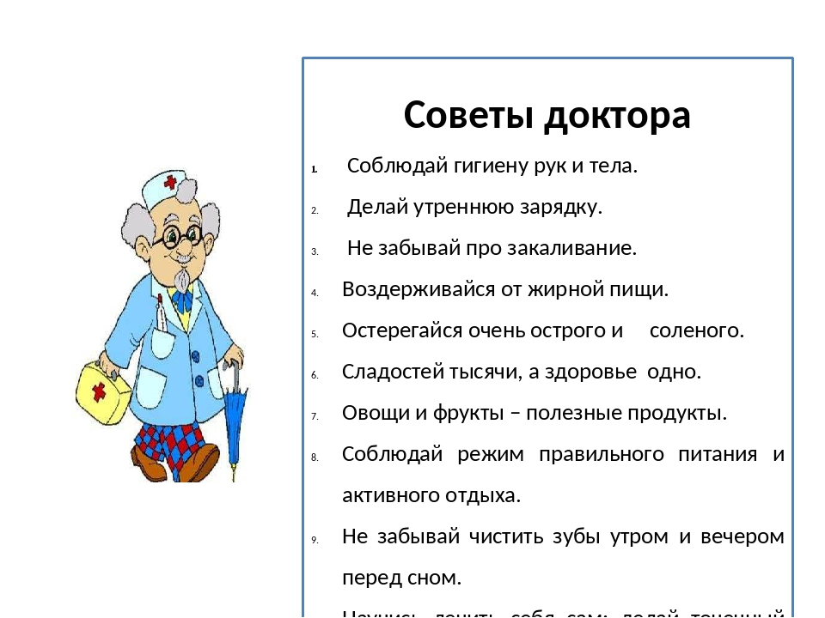**Береги здоровье зимой**

Как сохранить свое здоровье зимой? Как не заболеть во время зимних каникул? Это самый актуальный вопрос не только для родителей, но и для самих школьников. Потому что даже случайный сквозняк у некоторых вызывает простуду, Вам стоит серьезно задуматься о состоянии вашего иммунитета! Укрепить свое здоровье зимой и повысить сопротивляемость организма к вирусам и инфекциями поможет комплексный подход, включающий следующие меры:

1. Прогулки на свежем воздухе. Даже если вы часто болеете, это не повод дни, недели и месяцы просиживать дома. Чистый, прохладный воздух повышает защитные силы организма, активизирует иммунную систему;
2. Одежда и обувь. Собираясь на прогулку, подбирай одежду и обувь в соответствии с погодой и физической активностью, лучше посоветоваться с родителями. Пусть это будет легкая, но теплая и не продуваемая верхняя одежда, не промокаемая обувь;
3. Проветривание и увлажнение воздуха в помещении. В теплом, мало проветриваемом помещении вирусы и бактерии дольше сохраняют свою жизнедеятельность. А пересушенный отопительными системами воздух приводит к пересыханию слизистых оболочек и снижает сопротивляемость организма;
4. Чистота и гигиена. Простая привычка регулярно мыть руки значительно понижает риск заражения инфекционными заболеваниями;
5. Здоровое питание и обильное питье. Зимой организм нуждается в дополнительных источниках энергии – сытной и питательной пище. Кроме того, необходимо регулярно восполнять потребность в витаминах. Стоит включить в свой рацион следующие продукты: мед, фрукты и сухофрукты, орехи, каши, кисломолочные продукты. У ребенка всегда должен быть доступ к питью в неограниченных количествах – воде, сокам и компотам.

|  |  |  |
| --- | --- | --- |
| **Учредитель газеты** –  ГУО «Дмитровичский учебно-педагогический комплекс детский сад - средняя школа» | **Руководитель**  - Жигар Н.В.  **Корректор**  - Данилушкин А.Н.  **Главный редактор –** Рабкевич И.И. | ***Наши контакты:***  223313, Минская область, Березинский район, д. Дмитровичи, ул. Школьная, д. 1  8 01715 31232  e-mail: dmitrovichyschool@yandex.ru  сайт: dmitrovichy.schools.by |